KEBIJAKAN DINAS TENAGA KERJA DAN PERINDUSTRIAN DALAM MENGHADAPI TINGGINYA PHK DI MASA PANDEMI DI KOTA TEGAL

SKRIPSI

Diajukan untuk Memenuhi Tugas Melengkapi Syarat Guna Memperoleh Gelar Sarjana Strata 1 dalam Ilmu Hukum

Oleh:

NOVAL ASWAD SCAPARIANTO

NPM 5118500095

FAKULTAS HUKUM
UNIVERSITAS PANCASAKTI TEGAL
2022
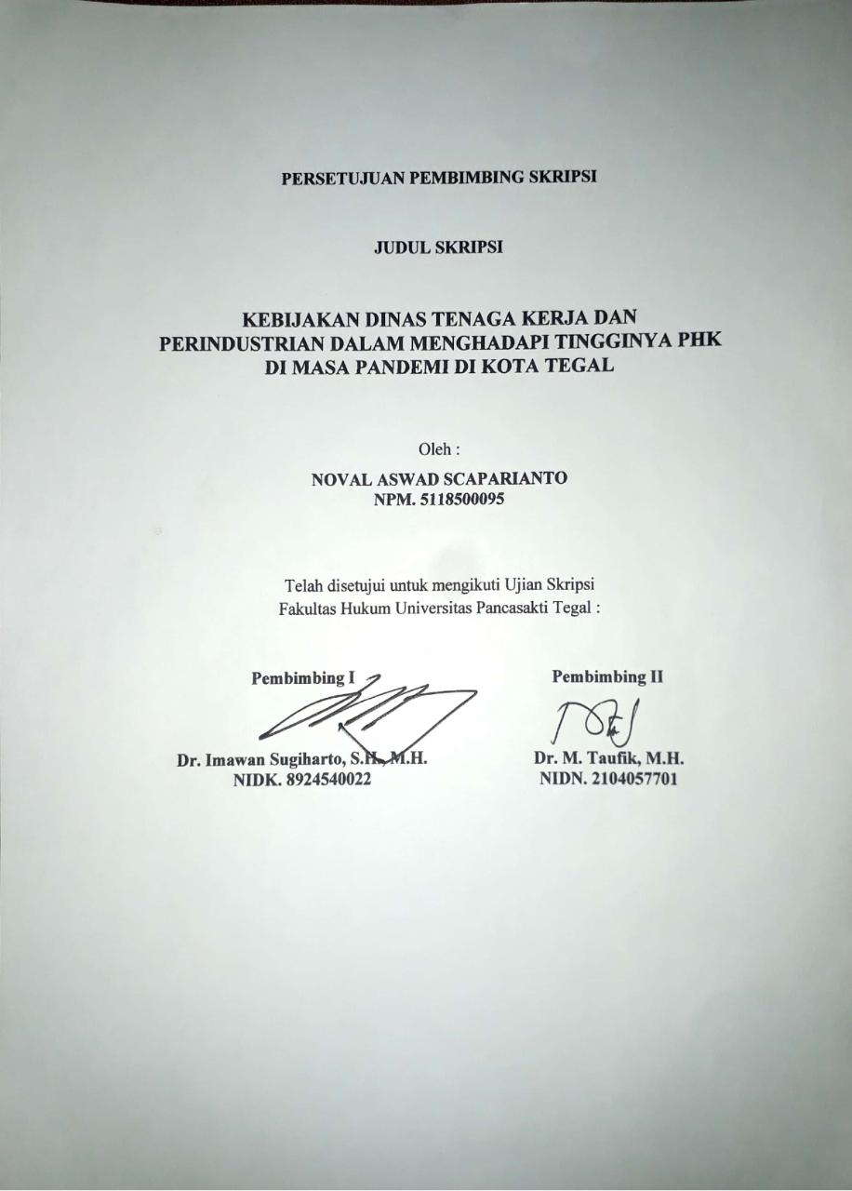

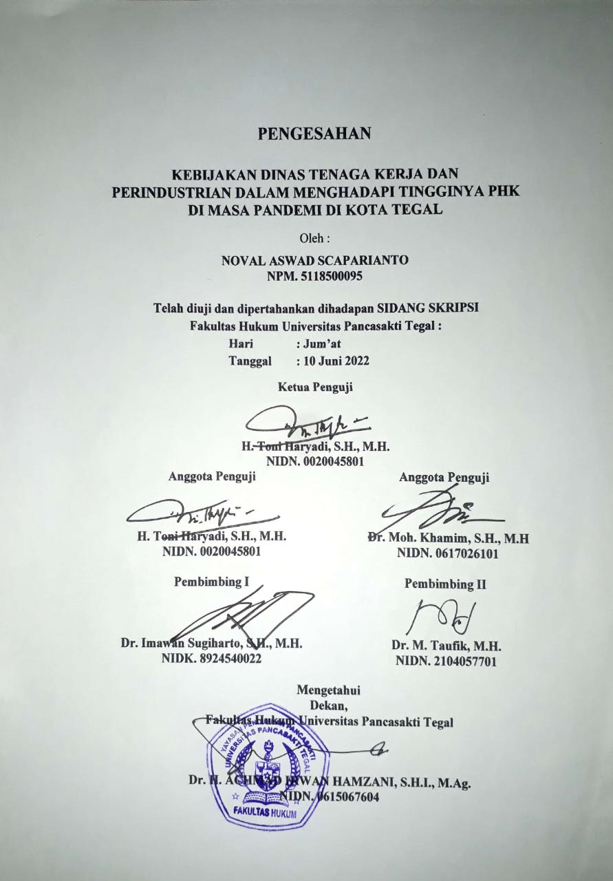

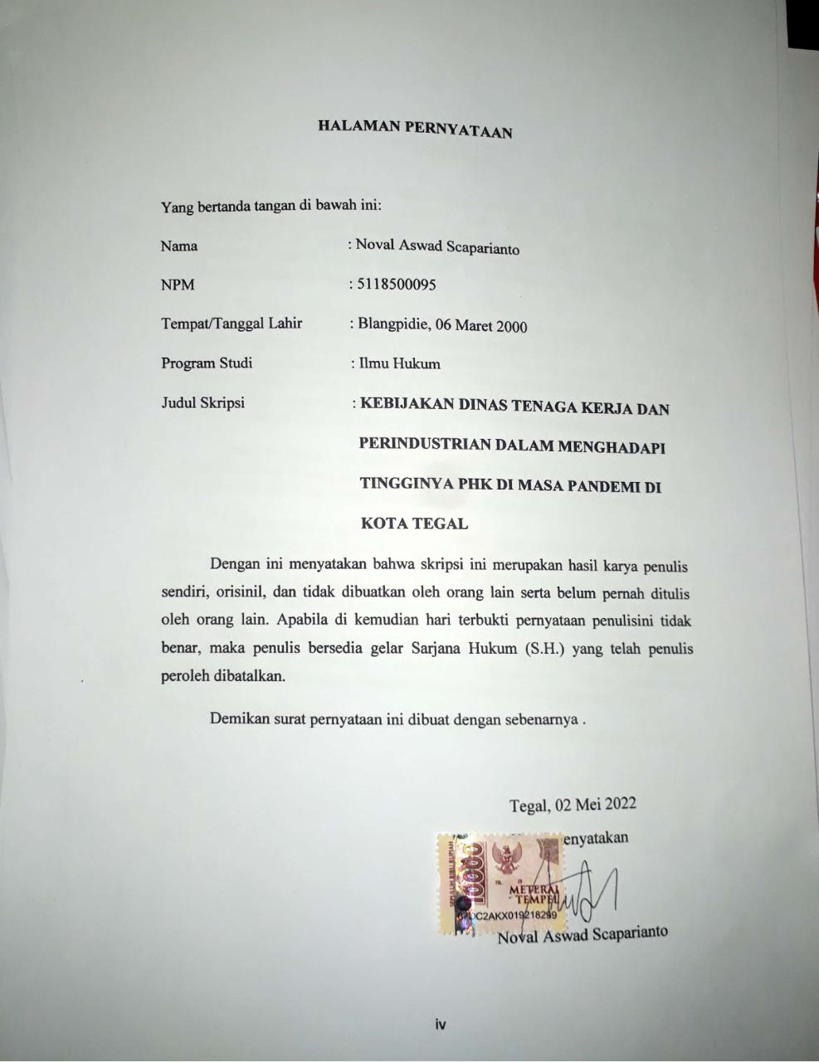

ABSTRAK
Kebijakan Pemerintah Kota Tegal melalui Dinas Tenaga Kerja dan Perindustrian dalam upaya menjamin para pekerja di Kota Tegal perlu diperhatikan mengingat dengan diberlakukannya SE Sekda (an.Walkot Tegal) No.560/001/2020 membuat para pekerja khususnya di Kota Tegal harus dirumahkan bahkan sampai terjadi PHK di perusahaan tempat pekerja, karena adanya penerapan peraturan tersebut.

Penelitian ini bertujuan: (1) Untuk menganalisis kebijakan Dinas Tenaga Kerja dan Perindustrian dalam menghadapi tingginya PHK di masa Pandemi Covid-19 di Kota Tegal (2) Untuk menganalisis kendala-kendala Dinas Tenaga Kerja dan Perindustrian dalam menerapkan kebijakan menghadapi tingginya PHK di masa Pandemi Covid-19 di Kota Tegal (3) Untuk menganalisis cara mengatasi kendala Dinas Tenaga Kerja dan Perindustrian dalam menghadapi tingginya PHK di masa Pandemi Covid-19 di Kota Tegal.

Jenis penelitian ini adalah penelitian lapangan (Field Research), yaitu Penelitian yang menggunakan data Primer. Pendekatan dalam penelitian ini bersifat Normatif-Empiris dan dianalisis secara kualitatif.

Hasil penelitian ini menunjukan upaya atau kebijakan yang dilakukan Dinas Tenaga Kerja dan Perindustrian Kota Tegal dalam menghadapi tingginya PHK di masa Pandemi Covid-19 adalah Pemberian Bantuan Bantuan Sosial (Bansos), Peningkatan Kualitas Pelayanan Pembuatan Kartu Kuning atau AK1, dan Memperluas Informasi Lowongan Pekerjaan.

Berdasarkan hasil penelitian ini diharapkan akan menjadi bahan informasi dan masukan bagi mahasiswa, akademisi, praktisi, dan semua pihak yang membutuhkan di lingkungan Fakultas Hukum Universitas Pancasakti Tegal.

Kata Kunci: Kebijakan, Disnakerin, Tenaga Kerja, PHK, Pandemi Covid-19

ABSTRACT
The Tegal City Government's policy through the Manpower and Industry Office in an effort to ensure that workers in Tegal City need to be considered considering the enactment of the Regional Secretary (an.Walkot Tegal) No. 560/001/2020 makes workers especially in Tegal City have to be laid off even until this happens. Layoffs at the company where the worker is, due to the implementation of these regulations.
This study aims: (1) To analyze the policies of the Department of Manpower and Industry in the face of high layoffs during the Covid-19 Pandemic in the City of Tegal (2) To analyze the constraints of the Department of Manpower and Industry in implementing policies to deal with high layoffs during the Pandemic Covid-19 in the City of Tegal (3) To analyze how to overcome the obstacles of the Department of Manpower and Industry in dealing with high layoffs during the Covid-19 Pandemic in the City of Tegal.
This type of research is field research, namely research that uses primary data. The approach in this research is normative-empirical and analyzed qualitatively.
The results of this study show that the efforts or policies carried out by the Department of Manpower and Industry of Tegal City in dealing with high layoffs during the Covid-19 Pandemic are the Provision of Social Assistance (Bansos), Improving the Quality of Service Making Yellow Cards or AK1, and Expanding Job Vacancies Information.
Based on the results of this research, it is hoped that it will become information and input for students, academics, practitioners, and all parties in need in the Faculty of Law, Pancasakti University, Tegal.
Keywords: Policy, Manpower, Manpower, Layoffs, Covid-19 Pandemic

PERSEMBAHAN
Alhamdulillah segala puji syukur atas kehadirat Allah Swt yang telah melimpahkan segala rahmat dan karunianya-Nya sehingga penulis bisa menyelesaikan skripsi ini dengan baik dan tepat waktu.
Penulis Persembahkan karya kecil ini Kepada Mereka.
- Terima kasih kepada Papa tercinta (Suriyanto) yang telah memberikan doa dan selalu memberikan support kepada penulis agar bersemangat dalam mengerjakan skripsi ini hingga selesai.
- Terima kasih Mama tercinta (Gusti Sari Dewi) yang telah memberikan doa dan selalu memberikan support kepada penulis agar bersemangat dalam mengerjakan skripsi ini hingga selesai.
- Terima kasih untuk adik-adiku Nikma Rahim dan Nayla Muazzara Ulfa yang senantiasa mendoakan dan tetep semangat dalam bersekolah.
- Terima kasih untuk temen-temenku Hadi Vani Ashari, Ario Desta Ramadhani, Gilang Muhammad, Maria Pika Isabela, Vega Nabila Abani, dan Churin Inin Aulia, yang telah membantu dan mendukung satu sama lain dalam mengerjakan penulisan ini.
- Terima kasih untuk Pihak Dinas Tenaga Kerja dan Perindustrian Kota Tegal yang sudah bersedia untuk menjadi tempat riset dalam menyelesaikan penelitian skripsi ini.

MOTTO

“Kunci kesuksesan itu ada 2 berdoa dan berusaha tanpa semua itu kesuksesan tidak akan pernah terwujud”

"Dan barangsiapa menaruh seluruh kepercayaannya kepada Allah (Tuhan), maka Dia akan mencukupi mereka."
(QS. At-Talaq: 3)

"Tetapi orang yang bersabar dan memaafkan, sesungguhnya (perbuatan) yang demikian itu termasuk hal-hal yang diutamakan."
(QS. Asy-Syura: 43)

KATA PENGANTAR
Dengan mengucapkan syukur kehadirat Allah Swt., alhamdulillah penyusunan skripsi ini dapat selesai. Dengan skripsi ini pula dapat menyelesaikan studi di Program Studi Ilmu Hukum Fakultas Hukum Universitas Pancasakti Tegal. Shalawat dan salam penulis sampaiakan kepada Rasullah Saw, yang membawa rahmat sekalian alam.
Penyusunan skripsi tidak lepas dari bantuan dan dorongan berbagai pihak yang kepadanya patut diucapkan terima kasih. Ucapan terima kasih penulis sampaikan kepada:
- Dr. Taufiqulloh., M.Hum. (Rektor Universitas Pancasakti Tegal).
- Dr. H. Achmad Irwan Hamzani, S.H.I., M.Ag. (Dekan Fakultas Hukum Universitas Pancasakti Tegal).
- Kanti Rahayu, S.H., M.H. (Wakil Dekan 1 Fakultas Hukum Universitas Pancasakti Tegal).
- Toni Haryadi, S.H., M.H. (Wakil Dekan 2 Fakultas Hukum Universitas Pancasakti Tegal).
- Imam Asmarudin, S.H., M.H. (Wakil Dekan 3 Fakultas Hukum Universitas Pancasakti Tegal).
- Muhammad Wildan, S.H., M.H. (Seketaris Program Studi Ilmu Hukum Universitas Pancasakti Tegal).
- Dr. H. Imawan Sugiharto, S.H., M.H. (Dosen Pembimbing I) dan Dr. Taufik, M.H. (Dosen Pembimbing II) yang telah berkenan memberikan bimbingan dan arahan pada penulis dalam penyusunan skripsi ini.
- Segenap dosen Fakultas Hukum Universitas Pancasakti Tegal yang telah memberikan bekal ilmu pengetahuan pada penulis sehingga bisa menyelesaikan studi Strata I. Mudah-mudahan mendapatkan balasan dari Allah Swt. Sebagai amal shalih.
- Segenap pegawai administrasi/karyawan Universitas Pancasakti Tegal khususnya di Fakultas Hukum yang telah memberikan layanan akademik dengan sabar dan ramah.
- Orang tua, serta saudara-saudara penulis yang memberikan dorongan moril pada penulis dalam menempuh studi dan menyelesaikan skripsi ini.
- Kawan-kawan penulis, dan semua pihak yang memberikan motivasi dalam menempuh studi maupun dalam penyusunan skripsi ini yang tidak dapat disebutkan satu-persatu.
Semoga Allah Swt. membalas semua amal kebaikan mereka dengan balasan yang lebih dari yang mereka berikan kepada penulis. Akhirnya hanya kepada Allah Swt. penulis berharap semoga skripsi ini dapat bermanfaat bagi penulis khususnya , dan bagi pembaca umumnya.

Tegal, 02 Mei 2022

Penulis

DAFTAR ISI

HALAMAN JUDUL i
HALAMAN PERSETUJUAN PEMBIMBING Error! Bookmark not defined.
HALAMAN PENGESAHAN Error! Bookmark not defined.i
HALAMAN PERNYATAAN iv
ABSTRAK v
ABSTRACT vi
PERSEMBAHAN vii
MOTTO viii
KATA PENGANTAR ix
DAFTAR ISI xi
DAFTAR TABEL xiii
DAFTAR GAMBAR xiv
BAB I PENDAHULUAN
A. Latar Belakang Masalah 1
B. Rumusan Masalah 7
C. Tujuan Penelitian 8
D. Manfaat Penelitian 8
E. Tinjauan Pustaka 9
F. Metode Penelitian 14
G. Sistematika Laporan 17
BAB II TINJAUAN KONSEPTUAL
A. Tinjauan Umum Tentang Kebijakan 19
B. Tinjauan Umum Tentang Dinas Tenaga Kerja dan Perindustrian 28
C. Tinjauan Umum Tentang Pemberhentian Hak Kerja (PHK) 30
D. Tinjauan Umum Tentang Covid-19 35
BAB III HASIL PENELITIAN DAN PEMBAHASAN
A. Kebijakan Dinas Tenaga Kerja dan Perindustrian dalam Menghadapi Tingginya PHK di Masa Pandemi di Kota Tegal 43
B. Kendala-kendala Dinas Tenaga Kerja dan Perindustrian dalam Menerapkan Kebijakan Menghadapi Tingginya PHK di Masa pandemi Kota Tegal 56
C. Cara Mengatasi Kendala Dinas Tenaga Kerja dan Perindustrian dalam Menerapkan Kebijakan Menghadapi Tingginya PHK di Masa Pandemi di Kota Tegal 59
BAB IV PENUTUP
A. Simpulan 61
B. Saran 62
DAFTAR PUSTAKA 64
DAFTAR RIWAYAT HIDUP 68

DAFTAR TABEL

Tabel 1. Sumber Hukum dalam Kebijakan Dinas Tenaga Kerja dan Perindustrian Kota Tegal dalam Mengatasi Permasalahan PHK 5
Tabel 2. Tinjauan Pustaka 10
Tabel 3. Daftar Pekerja yang terkena PHK dan Pekerja Dirumahkan di Tegal 47

DAFTAR GAMBAR

Gambar 1. Loket Pembuatan Kartu Kuning (AK 1) Disnakerin Kota Tegal ...… 53
Gambar 2 Papan Informasi Lowongan Pekerja ……………………………...…

